[Sistema de arriendo de Herramienta: RenTools]
(SAD) Software Architecture Document
Versión 1.0

Integrantes:
-Leopoldo Ocas
-Carlos Santivañez

Sección: 004D
Identificación de Documento

Identificación | DAS
Proyecto | Sistema de arriendo de Herramientas: RenTools
Versión | 1.0

Documento mantenido por | -Leopoldo Ocas  -Carlos Santivañez
Fecha de última revisión | 29 de Septiembre del 2025
Fecha de próxima revisión | –/—/—

Historia de Revisiones

Fecha | Versión | Descripción | Autor
29/09/2025 | 1.0 | Documentación DAS | -Carlos Santivañez  -Leopoldo Ocas

Tabla de Contenidos

Contenido
● 1 Introducción 2
1.1 Contexto del Problema 3
1.2 Propósito 3
1.3 Ámbito 3
1.4 Definiciones, acrónimos y abreviaciones 3
1.5 Referencias 4
1.6 Resumen ejecutivo 4
1.7 Representación 4
2 Metas y Restricciones de la Arquitectura 5
2.1 Metas de la arquitectura 5
2.2 Restricciones de la Arquitectura 5
2.3 Otros antecedentes y consideraciones 6
3 Vista de Casos de Uso 6
3.1 Modelo de Casos de Uso 7
4 Vista Lógica 8
4.1 Diagrama de secuencia 8
4.2 Diagrama de comunicación 9
4.3 Diagrama de Clases 10
5 Vista de Procesos 11
5.1 Diagrama de actividades 11
6 Vista de Despliegue: 12
6.1 Diagrama de paquetes 12
6.2 Diagrama de componentes 13
7 Vista física 14
7.1 Diagrama de despliegue. 14

1 Introducción

Contexto del Problema
La Ferretería El Alba ha experimentado un crecimiento sostenido en su rubro, lo que ha generado un aumento en la demanda de arriendos de herramientas y en la complejidad de la gestión operativa. Sin embargo, la administración de estos procesos se realizaba de forma manual o mediante registros dispersos, lo que provocaba errores frecuentes, pérdida de información y dificultad para llevar un control eficiente de contratos, devoluciones y pagos.
Ante esta situación, se propuso el desarrollo de un sistema web denominado RenTools, orientado a optimizar la trazabilidad y gestión de los procesos de arriendo, proporcionando una solución integral que conecte la información de herramientas, clientes y transacciones dentro de una misma plataforma.

Propósito
El propósito del sistema RenTools es automatizar la gestión del proceso de arriendo de herramientas, facilitando el trabajo de los distintos roles de la ferretería: administrador, bodeguero y vendedor.
A través de un sistema web moderno, se busca centralizar la información de clientes, herramientas y contratos, además de registrar pagos y devoluciones de forma eficiente.
Asimismo, el sistema se integra con la API de Bsale, permitiendo la sincronización bidireccional de datos y la emisión automática de documentos tributarios electrónicos, contribuyendo a la digitalización y control de los procesos administrativos de la empresa.

Ámbito
El sistema RenTools abarca los procesos asociados al arriendo y gestión de herramientas, incluyendo el registro y administración de clientes, usuarios internos, contratos, pagos y devoluciones.
Además, se contempla la conexión con la API de Bsale para mantener sincronizada la información comercial entre ambos sistemas.
El sistema está diseñado para funcionar como una aplicación web, accesible a través de un navegador, con una arquitectura cliente-servidor donde Angular representa la capa de presentación y NestJS el backend, con PostgreSQL como base de datos.
No se contempla en esta versión la gestión avanzada de reportes analíticos ni el módulo de notificaciones automáticas por correo, los cuales podrían considerarse en futuras iteraciones.

Definiciones, acrónimos y abreviaciones
ACRÓNIMO | DESCRIPCIÓN
API | Conjunto de funciones y procedimientos que permiten la integración entre sistemas.
BSALE | Plataforma de facturación electrónica utilizada para gestionar ventas, clientes y documentos tributarios.
BACKEND | Parte del sistema que se encarga de la lógica de negocio y la conexión con la base de datos (NestJS).
FRONTEND | Parte del sistema visible al usuario, desarrollada con Angular.
POSTGRESQL | Sistema de gestión de base de datos relacional de código abierto utilizado para el almacenamiento de información.
MOCKUP | Representación visual del diseño de la interfaz del sistema.
4+1 | Modelo arquitectónico que organiza el sistema desde cinco perspectivas: Casos de uso, lógica, procesos, desarrollo y despliegue.

Referencias
- Especificación de Requerimientos de Software (ERS) – Proyecto RenTools
- Diagrama de casos de uso: Anexo 3.1
- Vista Lógica: Anexo 4
- Vista de Procesos: Anexo 5
- Vista de Despliegue: Anexo 6
- Vista Física: Anexo 7

Resumen ejecutivo
La Ferretería El Alba, ante la necesidad de mejorar la gestión de su servicio de arriendo de herramientas, solicitó el desarrollo del sistema RenTools, una solución web que permite administrar de manera centralizada los contratos, clientes, herramientas, pagos y devoluciones.
El sistema está diseñado bajo una arquitectura 4+1, que permite comprender la solución desde diferentes perspectivas arquitectónicas, garantizando su mantenibilidad, escalabilidad e integración con plataformas externas como Bsale.
Este documento presenta:
- Introducción: Contextualización del proyecto y su propósito.
- Metas y restricciones de la arquitectura: Objetivos, limitaciones y decisiones de diseño principales.
- Vistas 4+1: Descripción de la arquitectura desde las perspectivas de casos de uso, lógica, procesos, desarrollo y despliegue.

Representación
La arquitectura del sistema RenTools se representa siguiendo el enfoque del modelo 4+1 de Philippe Kruchten, basado en las recomendaciones del Proceso Unificado. Las vistas incluidas en este documento son:
- Vista de Casos de Uso: Describe las principales funcionalidades del sistema y la interacción con los distintos actores (administrador, bodeguero, vendedor y cliente).
- Vista Lógica: Expone la estructura interna del sistema, sus módulos, clases y relaciones, representadas mediante diagramas de clases, secuencia y comunicación.
- Vista de Procesos: Muestra los flujos de ejecución y comportamiento dinámico del sistema, a través de diagramas de actividades y secuencia.
- Vista de Desarrollo: Detalla la organización del software desde el punto de vista del programador, incluyendo los componentes, paquetes y sus dependencias.
- Vista Física: Representa la infraestructura de despliegue del sistema, incluyendo servidores, base de datos y la comunicación con la API de Bsale.

Metas y Restricciones de la Arquitectura

Metas de la arquitectura
De acuerdo con las reuniones de planificación y el análisis de los requerimientos funcionales y no funcionales, se establecieron los siguientes conductores arquitectónicos principales que guiaron el diseño del sistema RenTools:
- Disponibilidad:
El sistema estará disponible las 24 horas del día, los 7 días de la semana, exceptuando los periodos de mantención programados, los cuales se realizarán el primer día hábil de cada mes entre las 2:00 y las 3:00 AM.
Esto permitirá que los usuarios internos de la Ferretería El Alba (administradores, bodegueros y vendedores) puedan operar el sistema sin interrupciones durante la jornada laboral y mantener la continuidad del servicio.
- Tolerancia a fallos:
Gracias a la arquitectura modular implementada con NestJS (backend) y Angular (frontend), los errores pueden aislarse por módulo, evitando que una falla afecte al resto del sistema.
Esto garantiza que, ante un problema en una funcionalidad específica (por ejemplo, la gestión de contratos), el resto del sistema (clientes, herramientas, pagos, etc.) continúe operando normalmente, mejorando la estabilidad general.
- Seguridad:
Con el fin de resguardar la información y la integridad de los datos, se implementó un sistema de roles y autenticación de usuarios que controla el acceso a las funcionalidades según el tipo de cuenta (administrador, vendedor o bodeguero).
Además, la comunicación entre el backend y la API de Bsale se realiza mediante tokens de acceso seguros, asegurando la protección de la información tributaria y comercial.
- Corrección funcional:
El sistema debe reflejar información precisa y consistente en todos los módulos, especialmente en la gestión de contratos, pagos y devoluciones.
Los montos, fechas y estados de los contratos deben coincidir tanto en el sistema local como en Bsale, asegurando una sincronización confiable de los datos y evitando discrepancias administrativas.
- Usabilidad:
La interfaz del sistema, desarrollada con Angular, fue diseñada siguiendo principios de simplicidad y operatividad, priorizando la experiencia del usuario final.
El sistema busca que los usuarios puedan navegar de manera intuitiva, realizar tareas comunes con pocos clics y acceder fácilmente a la información relevante de herramientas, clientes y contratos.

Restricciones de la Arquitectura
Durante la fase de análisis se identificaron diversas restricciones técnicas y operativas que condicionan el diseño y desarrollo del sistema:
- Tiempo de construcción:
El proyecto cuenta con un plazo de desarrollo limitado, estimado en cuatro semanas, según la planificación general y los sprints establecidos.
- Infraestructura:
Al ser un sistema web, se definió una arquitectura cliente-servidor donde el frontend (Angular) consume los servicios REST proporcionados por el backend (NestJS), que a su vez se comunica con la base de datos PostgreSQL.
El despliegue está pensado para realizarse en un servidor en la nube, con posibilidad de escalar horizontalmente en futuras versiones.
- Integraciones externas:
El sistema requiere comunicarse con la API REST de Bsale, lo que impone restricciones relacionadas con la disponibilidad, velocidad de respuesta y formatos de los datos proporcionados por el servicio externo.
Cualquier cambio en la estructura o políticas de autenticación de Bsale podría requerir ajustes en la arquitectura del backend.

Otros antecedentes y consideraciones
Para el desarrollo del sistema se seleccionaron tecnologías modernas y ampliamente utilizadas:
- NestJS para el backend, por su estructura modular, su enfoque orientado a controladores y servicios, y su compatibilidad con TypeScript.
- Angular para el frontend, debido a su robustez para construir interfaces reactivas y mantenibles.
- PostgreSQL como sistema de gestión de bases de datos, por su estabilidad, rendimiento y soporte para integraciones con Node.js.
- API de Bsale, utilizada para la sincronización bidireccional de datos y la automatización de documentos tributarios electrónicos.
La combinación de estas tecnologías permite una arquitectura escalable, segura y mantenible, alineada con las necesidades operativas actuales de la Ferretería El Alba y con proyección para incorporar futuras mejoras, como análisis de datos o reportes BI.

Vista de Casos de Uso

Modelo de Casos de Uso
Caso de uso general:
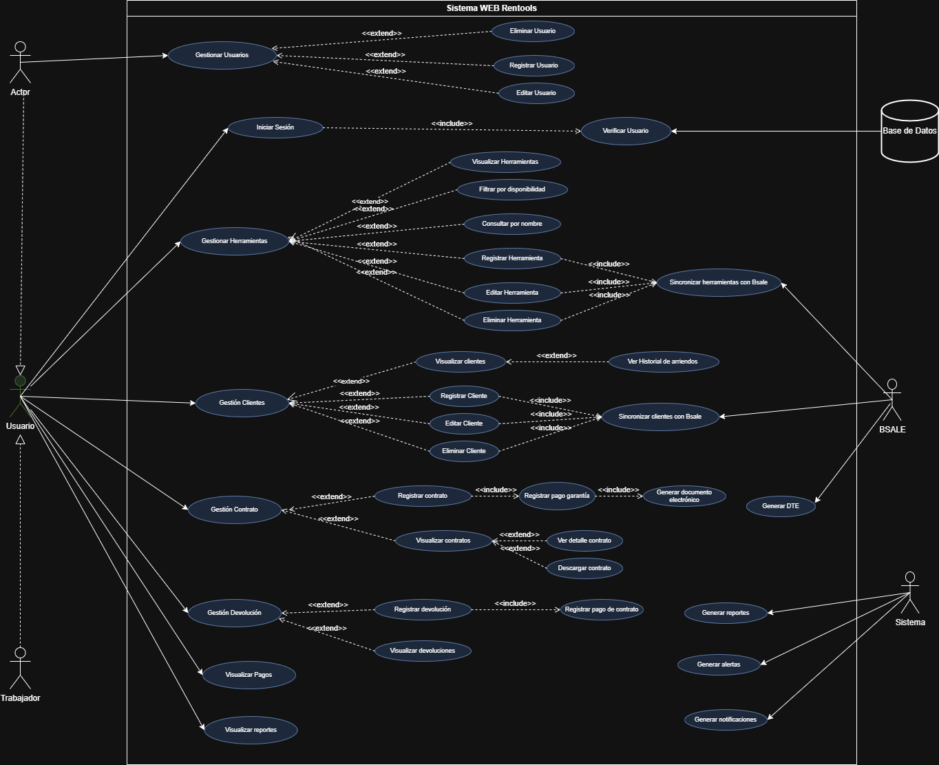

Vista Lógica

Diagrama de secuencia
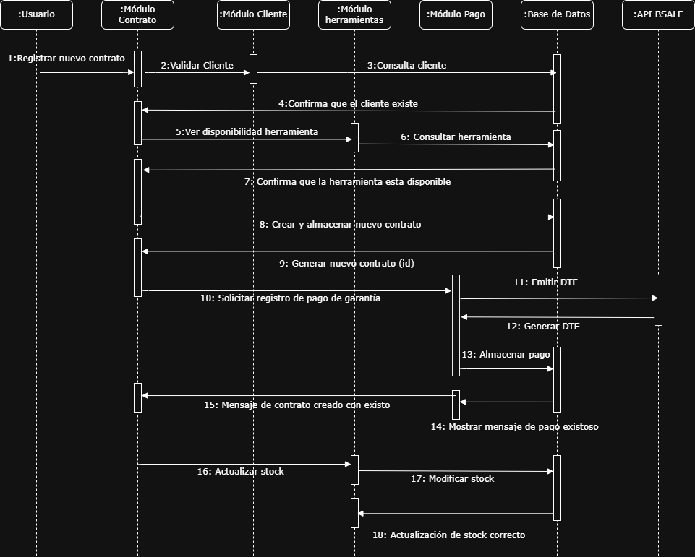

Diagrama de comunicación
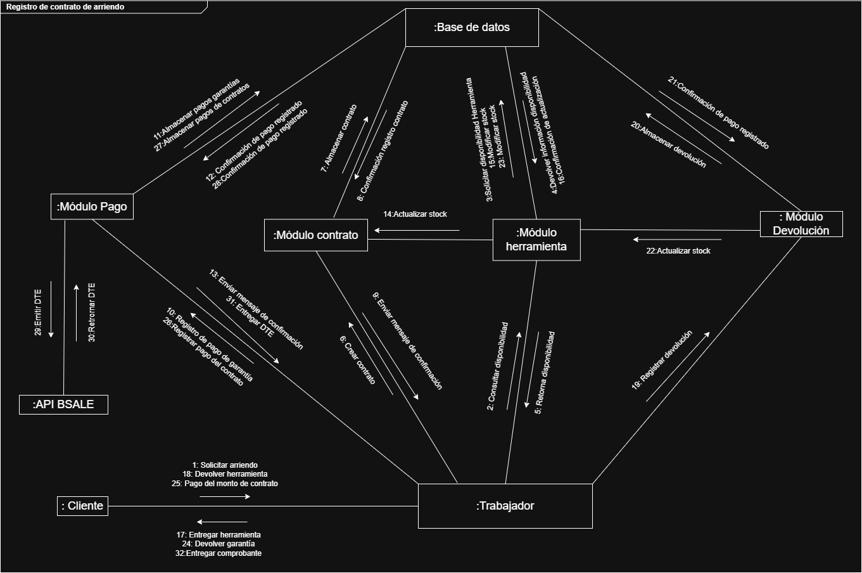

Diagrama de Clases
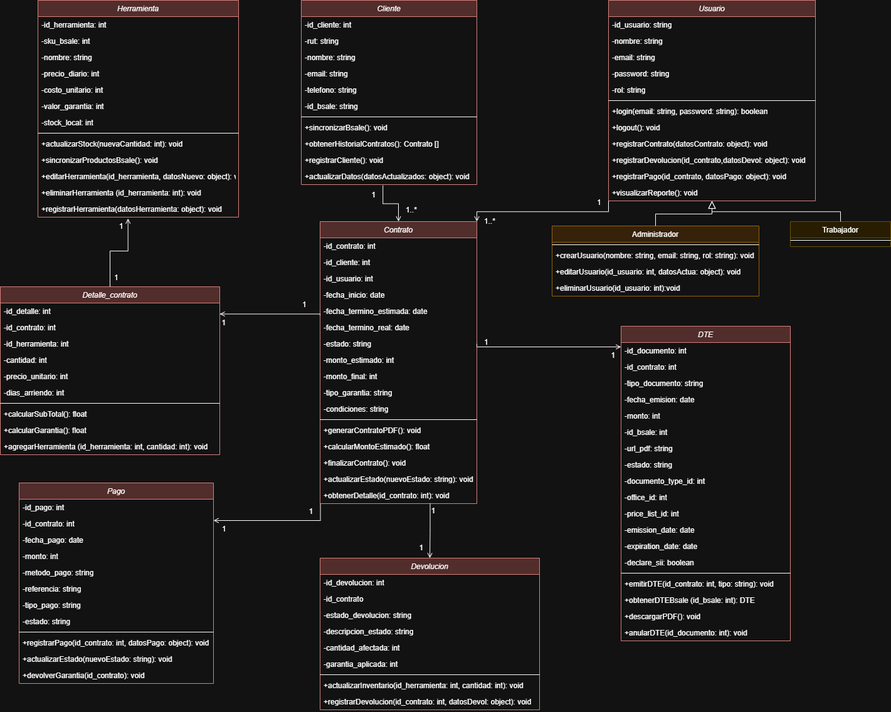

Vista de Procesos

Diagrama de actividades
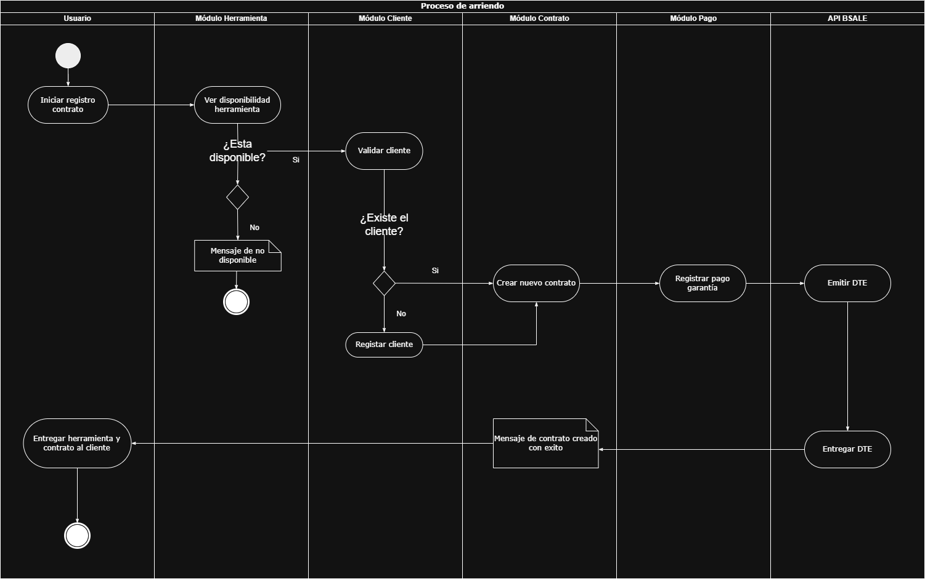

Vista de Despliegue:

Diagrama de paquetes
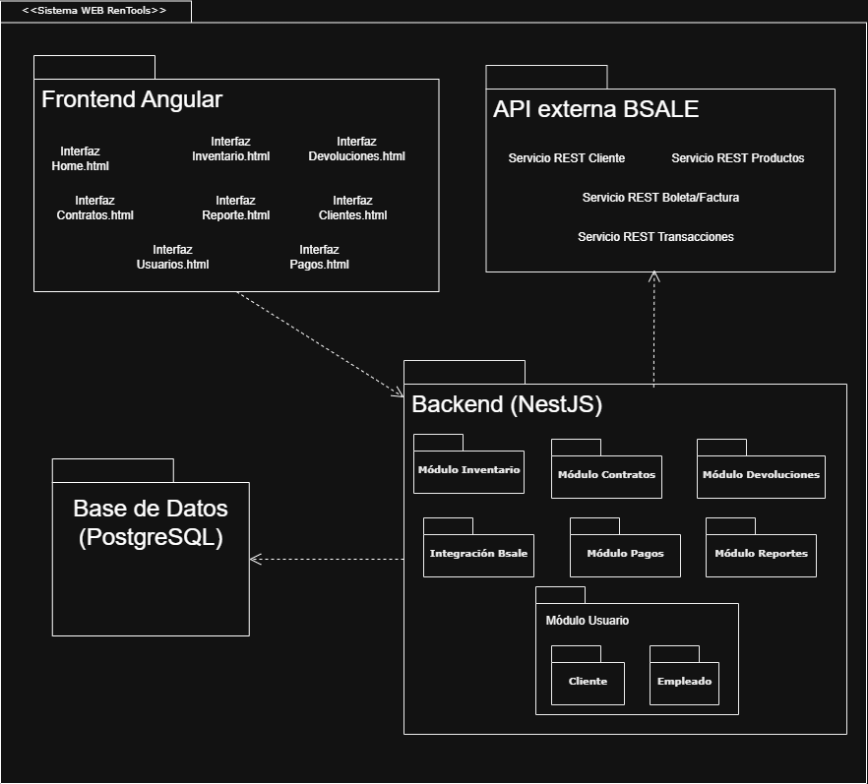

Diagrama de componentes
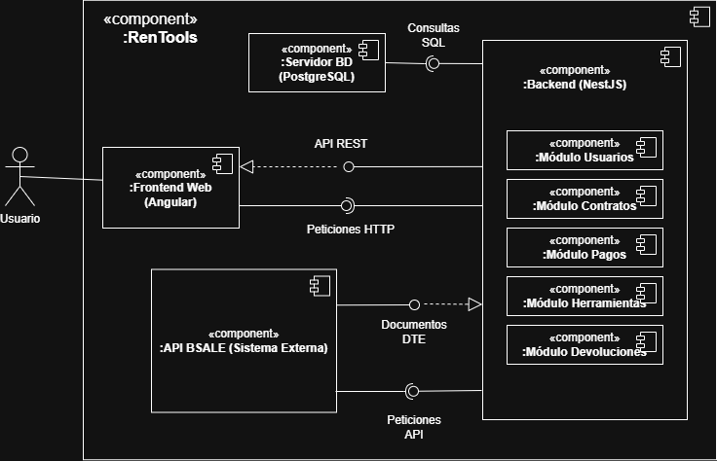

Vista física

Diagrama de despliegue.
